МБДОУ-детский сад №532

Консультация для родителей
Тема: «Ребенок кусается в детском саду.
Советы психолога».
Педагог-психолог:
Бриченко Е.С.

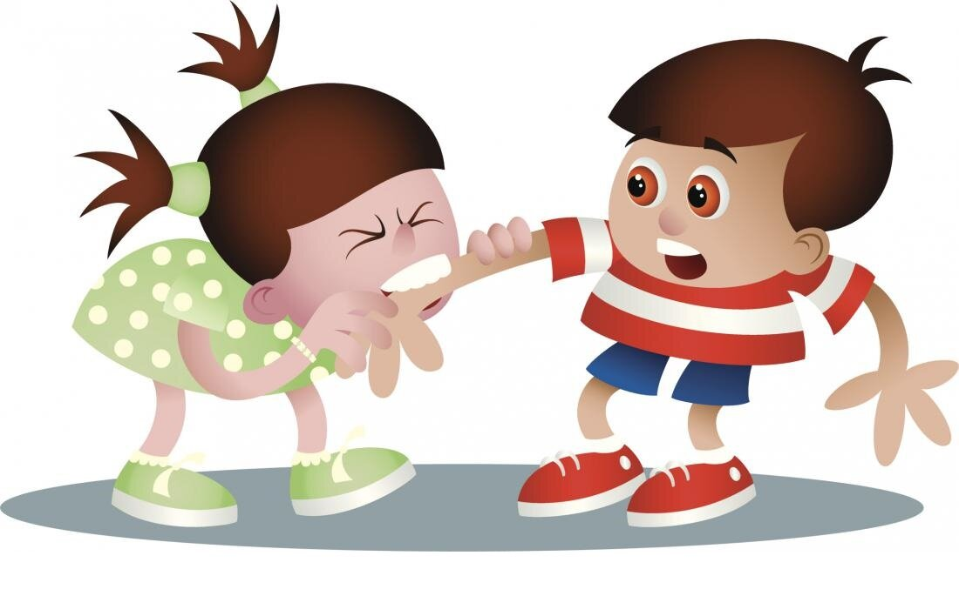

Екатеринбург, 2022г.
Когда ребенок кусается: причины и способы искоренить привычку. Все дети –ангелы, но даже у них есть зубы. Что делать, если ребенок начал кусать Вас, других взрослых или сверстников? Давайте разбираться.
Причиной внезапной агрессии может стать банальное отсутствие других способов рассказать о своем недовольствии, страхе, а иногда даже о любви и привязанности. Ребенок двух лет может еще не четко говорить, в таких случаях стоит, во-первых, учить говорить «нет», «не хочу», «больно», «мое» в схватках за игрушку или личное пространство и показать альтернативные варианты проявления светлых чувств: объятия, поглаживания и тому подобное. Попробуйте смоделировать необходимую ситуацию с помощью игрушек, сказки.
Часто, ребенок до двух лет, находясь в детском саду, должен адаптироваться к новым условиям: много людей, куча новых эмоций, которые берут верх. В этот период ребенок переживает много разнообразных чувств и познает новое. Иногда, когда ребенок кусается – это проявление эмоционального и физического переутомления. Безусловно, первое, что стоит сделать: сказать четкое «нет» и «нельзя», а также указать причину: «потому что это больно», «это не приятно», «это оскорбительно», а во-вторых, стоит вовремя сменять активности отдыхом: как дома, так и в саду.
С другой стороны, это может быть попыткой привлечь к себе внимание взрослых.
Попробуйте чаще обнимать ребенка, обратите внимание на его настроение, переживания. Часто телесного эмоционального контакта между взрослым и ребенком достаточно, чтобы прекратить вредную привычку.
Дети 2-х-3-х лет используют этот прием, чтобы показать свою силу и лидерство, с одной стороны и проверить границы дозволенного, с другой. Вовремя останавливайте это, покажите, что лидер – хороший, смелый, внимательный, а не агрессивный. Временно отстраните малыша от игр – он должен осознать, что делает вред, в первую очередь себе, лишая возможности играть с другими.
Возможно, вы, играя с малышом, в шутку его покусываете: «Съем твою ножку», «Кусь за бочок». Дети еще не знают меры и могут, играя, подражать вашим кусаниям, но больно и по-настоящему. Следует прекратить, на время, такого рода игры; показать следы от зубов, рассказать, что это больно и может обидеть другого. Подойдите вместе к «пострадавшему», попросите прощения, пожалейте – научитесь вместе заглаживать вину.
Иногда, кусание – это «симптом» агрессии в семье. Не обязательно по отношению к самому ребенку, возможно, он стал свидетелем вашей ссоры. Попробуйте не выяснять отношения в присутствии ребенка. Старайтесь вести себя спокойнее и среди других взрослых: не ссорьтесь в очереди; не кричите на человека, который наступил вам на ногу – ребенок четко копирует ситуации взрослой жизни и реагирует на них в силу своих умений и доступного «инструмента» (зубы и кулаки –всегда наготове).
Помните, что отучить кусаться мгновенно не получится. Наберитесь терпения, наблюдайте за ребенком дома и среди детей. Если ребенок намеревался кого-то укусить, но не сделал этого-похвалите – это даст толчок к мыслям, что это правильно; подскажите как еще можно проявлять свои эмоции

